2015 KOREA STYLE WEEK，我们一起去摘星！
——2015韩国时装设计与营销训练营计划

第一天1月21日周三
上午AM 北京出发-首尔到达
首尔著名景点敞篷巴士游(景点包括光化门，德寿宫，南大门市场，首尔站，USO, 龙山站，国立中央博物馆，战争纪念馆，美军龙山基地，Crown酒店，明洞，南山韩屋等27个场所)
中午 50年传统面馆(“来自星星的你”拍摄地)
下午PM 首尔著名景点敞篷巴士游
晚间 南山（“来自星星的你”拍摄地）及附近商业街

第二天1月22日周四

上午AM 参观首尔大学服装系，Nami Yoon老师授课（韩国时装市场现状以及智能手机营销），校园观光（首尔大学博物馆、美术馆）

首尔大学参观以及硕士学位入学指导，中韩青年主题交流（主题待定）

中午 首尔大学食堂就餐

下午/晚间 首尔大学Jiyeon Lee博士现场授课-等带队参观首尔商业街并现场授课，课程主题：服装视觉营销VMD。

第三天1月23日周五
上午AM KOREA STYLE WEEK(服饰面料展销，服装秀，青年设计师展，学生毕业展 等)

中午 弘益大学食堂就餐
下午PM 弘益大学服装系授课
弘益大学参观以及硕士学位入学指导及中韩青年主题交流（主题待定）
晚间 新村商业街（青年创意时尚店、韩服店等）

第四天1月24日周六
上午AM KOREA STYLE WEEK(服饰面料展销，服装秀，青年设计师展，学生毕业展 等) 或者韩国国家博物馆参观
中午 韩方参鸡汤
下午PM 参观PnTD面料开发研究所，Yoon Jeong Baek所长授课（1.智能服饰的起源与发展；2.海内外智能服饰的开发动向；3.智能服饰的未来发展趋势）。
晚间 Hye Joo Lee博士-带队逛清潭洞Luxury brand聚集地，现场授课课程主题：韩国奢侈品市场

第五天1月25日周日
上午AM 世宗大学参观，世宗大学郭太极老师授课
下午PM 乐天百货现场授课：乐天lotte的背后
韩国传统食品制作工作坊
晚间 汉江夜游或商业街考察

第六天1月26日周一
上午AM 景福宫、仁寺洞等古迹观光。
下午PM 自由活动和购物（Shopping ）休整，收拾行李（Packing）
晚间 首尔出发-北京到达

有关事项
主办：首尔大学服饰营销学院，服饰营销研究室
协办：北京服装学院商学院，温州大学服装学院，中国外商投资企业协会纺织服装专业委员会等
执行：天津中国国际旅行社北京分公司
费用：8680元 (5晚6天)
费用说明：费用含机票，签证费，保险，培训费用，翻译费，参观观光费用，展览门票，住宿费（市中心好评度80%以上国际青年旅社Youth Hostel，三人间或者四人间，含早餐，有公用厨房洗衣房，免费WIFI或者大学宿舍），部分午餐。不含北京首尔两地机场市中心往返的交通费用，首尔市内公交地铁费用，部分自由活动期间的午餐，晚餐。
备注：*因为是远期计划，个别日程会根据实际情况有所变动，但是总体内容不会有大的删减。
*接待方有首尔大学和弘益大学的时尚系中国研究生和中文系志愿者，以及青年旅社志愿者，全程安排中文翻译，活动中可以安排中韩双方青年随机进行关于中韩文化和教育的主题交流
*该团设置成半开放式青年团，参与者可以对参观景点提出建议
*韩国物价水平合理，交通费和晚餐等杂项的消费，与中国消费水平相近。
*特别注意事项：有申请韩国研究生课程的同学，请带作品集！
联系人：北京服装学院商学院牛继舜老师 13651284006（12月10日前，10日赴美）
张海容老师 13911232939
1，关于青年旅社
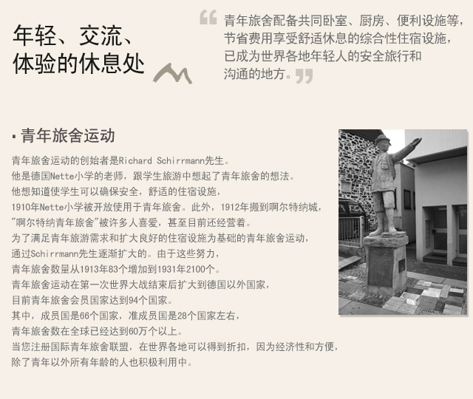
2，首尔青年旅社的礼物交换活动：世界各地的青少年可以从本国带小礼物在青旅与其他国家的孩子进行交换。图中的功夫小子从中国带来了有趣的礼物！你也可以带一个小礼物参加交换哟！
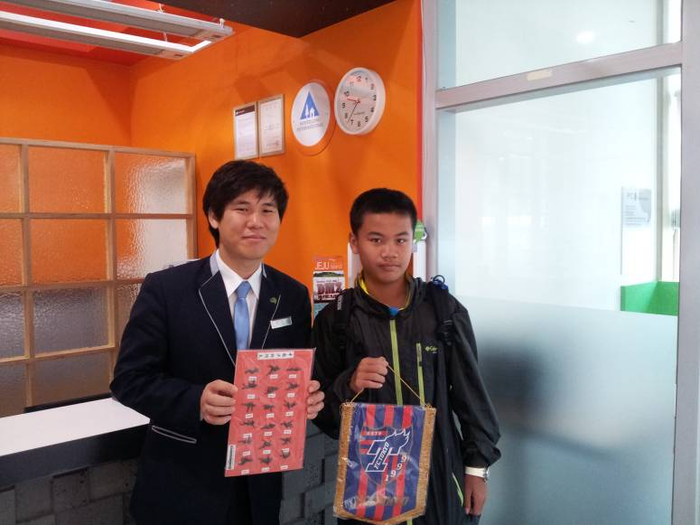
3，如果你对首尔，以及对韩国历史、文化和教育，有什么特别想了解的地方，请告诉我们（微信或者邮件）。我们希望带给你一个不同凡响的首尔！

